|  |  |
| --- | --- |
| **Auteur(s):** |  |
| Sander Jochems  Bram Swinkels |  |

|  |
| --- |
|  |
| Technisch ontwerp |
| *Een stemwebsite voor de gemeenteverkiezingen* |

[](http://www.google.nl/url?sa=i&rct=j&q=&esrc=s&source=images&cd=&cad=rja&uact=8&ved=0ahUKEwiP7bqS1aLPAhVFtRQKHR5lBWsQjRwIBw&url=http://www.raamstijn.nl/eenblogjeom/index.php/cut-the-crap/1722-inbox-zero-volgens-fokke-en-sukke&psig=AFQjCNFYwPfm9J7q_UfS6AEEHkC73pMFeQ&ust=1474618742544297)

**Inhoud**

1. Technische specificaties 3

2. Relationeel datamodel 4

# Technische specificaties

# 2. Relationeel datamodel

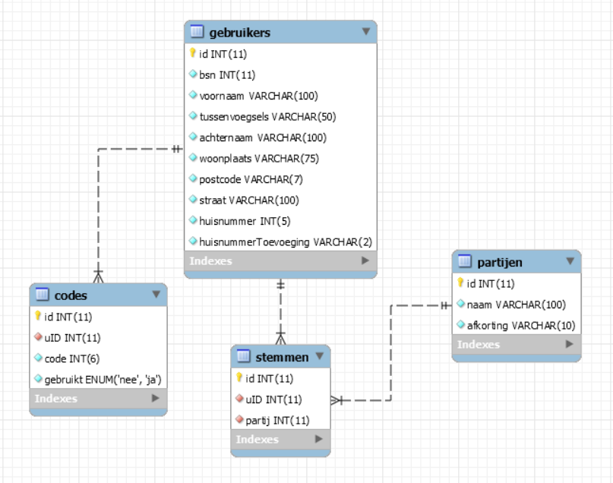

|  |  |  |
| --- | --- | --- |
|  | codes | |
| Definitie | Een table met inlog codes | |
| Attribuutnaam | Datatype | Toelichting |
| id | INT(11) | De ID voor de Auto Increment |
| uID | INT(11) | Een link voor de gebruiker |
| Code | INT(6) | 6 cijferige code om in te loggen |
| Relatie | Toelichting | |
| R1 | uID met Gebruikers.ID om te kijken wie het is | |

|  |  |  |
| --- | --- | --- |
|  | gebruikers | |
| Definitie | Een table met alle gebruikers | |
| Attribuutnaam | Datatype | Toelichting |
| id | INT(11) | De ID voor de Auto Increment |
| bsn | INT(11) | Een link voor de gebruiker |
| voornaam | VARCHAR(100) | Voornaam van de gebruiker |
| tussenvoegsels | VARCHAR(50) | Tussenvoegsels van de gebruiker |
| achternaam | VARCHAR(100) | Achternaam van de gebruiker |
| woonplaats | VARCHAR(75) | Woonplaats van de gebruiker |
| postcode | VARCHAR(7) | Post Code van de gebruiker |
| straat | VARCHAR(100) | Straat van de gebruiker |
| huisnummer | INT(5) | Huisnummer van de gebruiker |
| huisnummerToevoeging | VARCHAR(2) | Huisnummer met Toevoeging van de gebruiker |

|  |  |  |
| --- | --- | --- |
|  | partijen | |
| Definitie | Een table met alle partijen | |
| Attribuutnaam | Datatype | Toelichting |
| id | INT(11) | De ID voor de Auto Increment |
| naam | VARCHAR(100) | De naam van de partij |
| afkorting | VARCHAR(10) | De afkorting van de partij |
| Relatie | Toelichting | |
| R1 | uID met Gebruikers.ID om te kijken wie het is | |

|  |  |  |
| --- | --- | --- |
|  | stemmen | |
| Definitie | Een table met alle stemmen | |
| Attribuutnaam | Datatype | Toelichting |
| id | INT(11) | De ID voor de Auto Increment |
| uID | INT(11) | Een link voor de gebruiker |
| partij | INT(11) | De ID van de partij om te kijken welke het is |
| Relatie | Toelichting | |
| R1 | uID met Gebruikers.ID om te kijken wie het is | |
| R2 | partij met Partijen.ID om te kijken welke partij het is | |